Smlouva o poskytování stěhovacích služeb

Smluvní strany
Regionální muzeum a galerie v Jičíně
se sídlem: Valdštejnovo nám. 1, Jičín, 506 01
IČO: 00084549
DIČ: CZ00084549
číslo účtu: 29335541/0100
zastoupené: PhDr. Michalem Babíkem, ředitelem

dále jen jako "objednatel" na straně jedné

a

Dodavatel: Stahl – stěhovací služba, spol. s r.o.
se sídlem: Vrážská 240/22, 153 00 Praha 5
IČO: 492 444 00
DIČ: CZ 492 444 00
zapsaný v OR: vedeném Městským soudem v Praze, odd. C, vložka 10018
číslo účtu: 132 885 613/0300
jednající ve věcech smluvních: Jan Stahl, Antonín Stahl
jednající ve věcech technických: Jan Stahl, Antonín Stahl
dále jen jako "dodavatel" na straně druhé

(objednatel a dodavatel dále jen jako „smluvní strany“)

uzavírají tuto

smlouvu o poskytování stěhovacích služeb
podle ust. § 1746 odst. 2 zákona č. 89/2012 Sb., občanského zákoníku, v platném znění

Čl. 1 Úvodem
  - Nabídka dodavatele byla dne 23. 6. 2025 objednatelem vybrána jako nejvhodnější pro
veřejnou zakázku na služby „Stěhování Regionálního muzea a galerie v Jičíně“, zadanou jako veřejnou zakázku malého rozsahu.

  - Smluvní strany se dohodly, že tento smluvní vztah se řídí ust. § 2555 a násl. s přihlédnutím k § 2582 a násl. občanského zákoníku.

  - Smluvní strany prohlašují, že údaje uvedené v čl. 1. této smlouvy a taktéž oprávnění dopravce k podnikání jsou zcela v souladu s obecně závaznými právními předpisy platnými v době uzavření této smlouvy. Smluvní strany se zavazují, že případné změny dotčených údajů písemně oznámí nejpozději do pěti (5) pracovních dní od vzniku příslušné změny druhé smluvní straně.

  - Dodavatel prohlašuje, že je vybaven potřebnými materiálními a technickými prostředky k plnění předmětu smlouvy.

Čl. 2 Účel a předmět smlouvy
2.1 Předmětem smlouvy je zajištění stěhovacích služeb pro potřeby Regionálního muzea a galerie v Jičíně zahrnujících především stěhování sbírkových předmětů zapsaných v CES MK ČR a ostatních sbírkových předmětů, vybavení konzervátorské dílny a provozního oddělení, kancelářský nábytek, výpočetní techniky a zajištění ekologické likvidace odpadu.
Bližší specifikace je uvedená v příloze č. 1 smlouvy.

2.2 Dodavatel se zavazuje, že bude pro objednatele řádně a včas z místa odeslání na místo určení stěhovat a přepravovat movité věci určené objednatelem, a to:

Přehled prostor určených k vystěhování:
- Valdštejnovo nám. 1, Jičín, 506 01

Přehled objektů určených k nastěhování:
- Šafaříkova 1059, Jičín, 506 01

2.3 Skladba stěhovaného materiálu
- sbírkové předměty zapsané v CES MK ČR a ostatní sbírkové předměty,
- vybavení konzervátorských dílen a provozního oddělení,
- kancelářský nábytek
- výpočetní technika

Čl. 3 Doba trvání smlouvy

3.1 Dodavatel zahájí plnění dle této smlouvy na základě písemné výzvy objednatele. Výzva ve smyslu tohoto ustanovení bude učiněna osobou oprávněnou jednat.

  - Dodavatel provede plnění v následujících termínech:
Zahájení plnění: do 5 pracovních dnů od doručení písemné výzvy (postačí elektronicky) objednatelem

Dokončení plnění: nejpozději do 30. září 2025

Čl. 4 Cena
4.1 Cena za realizaci předmětu plnění dle této smlouvy je sjednána pro celý rozsah plnění jako cena pevná a nejvýše přípustná. Cena díla obsahuje úhradu za realizaci veškerých činností uvedených v čl. 2 smlouvy.

Cena bez DPH v Kč: 1.932.600,- Kč
Výše DPH v Kč: 405.846,- Kč
Cena s DPH v Kč: 2.338.446,- Kč

4.2 Dohodnutá cena zahrnuje v celém rozsahu veškeré práce a náklady dodavatele spojené s řádným provedením (přípravou a provedením) plnění dle této smlouvy, včetně pojištění veškerých rizik a vlivů během jeho provádění, poplatků a jakýchkoliv dalších výdajů spojených s prováděním plnění. Cena za provedení plnění nebude po dobu do ukončení plnění předmětem zvýšení, pokud tato smlouva výslovně nestanoví jinak. Dodavatel prohlašuje, že všechny technické, finanční, věcné a ostatní podmínky plnění zahrnul do kalkulace ceny za předmět smlouvy.

  - Změna dohodnuté ceny je možná pouze v případě, že dojde ke změnám zákonných sazeb DPH nebo ke změně věcného rozsahu díla vymezeného touto smlouvou z důvodů ležících na straně objednatele. Úprava se mimo případů změn DPH provede písemným dodatkem k této smlouvě. V případě rozšíření rozsahu prací musí být dodatek uzavřen před zahájením prací dodavatelem. V případě omezení rozsahu prací požadovaných objednatelem, se sníží cena za předpokladu, že zúžení předmětu bylo objednatelem uplatněno včas, tj. před zahájením prací na omezeném rozsahu části díla. Jinak má dodavatele právo i na úhradu účelně vynaložených nákladů na již provedené práce nebo činnosti.

Čl. 5 Platební podmínky
5.1 Objednatel se zavazuje platit cenu za řádně a včas provedené služby bankovním převodem na účet dodavatele uvedený v této smlouvě, a to na základě daňového dokladu (faktury) dodavatele doručeného objednavateli po převzetí dílčího plnění. Smluvní strany si výslovně sjednaly, že objednatel nebude poskytovateli poskytovat žádné zálohové platby na jakékoliv plnění. Na každé faktuře uvede dodavatel fakturovanou cenu za stěhovací služby bez DPH, DPH, stanovenou ve smyslu zákona č. 235/2004 Sb., ve znění pozdějších předpisů a cenu včetně DPH. Faktura musí obsahovat náležitosti daňového dokladu uvedené v ustanovení § 12 zák. č. 235/2004 Sb., v platném znění a musí mít náležitosti obchodní listiny dle § 435 občanského zákoníku. Pevnou přílohou faktury bude skutečný soupis provedeného plnění. Faktura bude předána kontaktní osobě objednatele PhDr. Michalu Babíkovi. V případě, že daňový doklad výše uvedené náležitosti nebude splňovat nebo bude obsahovat nesprávné údaje či bude vystaven neoprávněně, vrátí objednatel daňový doklad dodavateli k opravě, doplnění či stornování bez nároku na jeho proplacení.

5.2 Lhůta splatnosti faktur je sjednána na 30 kalendářních dnů. Cena za provedené služby je považována za uhrazenou řádně a včas, pokud ke dni splatnosti vystavené faktury za provedené služby budou finanční prostředky odpovídající ceně za dílčí provedené stěhovací služby odepsány z účtu objednatele ve prospěch účtu dodavatele.

5.3 Dodavatel prohlašuje, že na sebe přebírá nebezpečí změny okolností podle 1765 odst. 2 občanského zákoníku, § 1765 odst. 1 a § 1766 občanského zákoníku se tedy ve vztahu k dodavateli nepoužije.

5.4 Součástí každé faktury bude objednatelem potvrzený protokol o provedené činnosti, s popisem jednotlivých prací. Faktura bez protokolu o provedené činnosti nebude objednatelem akceptována a bude vrácena dodavateli, přičemž nezakládá nárok dodavatele na zaplacení fakturou účtované stěhovací služby.

Čl. 6 Práva a povinnosti dodavatele
6.1 Vzhledem k tomu, že předmět této smlouvy spočívá v převážné míře v manipulaci a stěhování sbírkových předmětů zapsaných v CES MK ČR značné hodnoty požaduje objednatel stálý tým bezúhonných zaměstnanců dodavatele, kteří se na žádost objednatele prokáží výpisem z trestního rejstříku bez záznamu. V případě změny zaměstnance, anebo bude-li na jakékoliv zaměstnance podáno trestní oznámení, musí dodavatel, bude-li mu tato skutečnost známá neprodleně informovat objednatele. Každý zaměstnanec dodavatele musí mít neustále čistý trestní rejstřík.

6.2 Dodavatel je povinen provádět stěhovací služby na svůj náklad a nebezpečí, postupovat s odbornou péčí a ve sjednané době samostatně a dle požadavků objednatele.

6.3 Dodavatel se zavazuje zajistit a dodržovat nejvyšší objektivně dosažitelnou kvalitu (jakost) poskytovaných služeb a udržování této kvality (jakosti) pravidelně kontrolovat.

6.4 Předměty určené k likvidaci je dodavatel povinen předat oprávněné osobě ve smyslu zákona o odpadech č. 185/2001 Sb., o odpadech a o změně některých dalších zákonů, ve znění pozdějších předpisů.

6.5 Dodavatel určí před započetím prací kontaktní odpovědnou osobu pro plnění.

6.6 Dodavatel odpovídá za bezúhonnost vyslaných zaměstnanců dle čl. 6, odst. 6.1 této smlouvy.

6.7 Dodavatel se v místě plnění zavazuje zajistit dodržování podmínek vstupu, pohybu a parkování motorových vozidel, zásady bezpečnosti a ochrany zdraví při práci, požární ochrany, v neposlední řadě zajistit dodržování platných ekologických předpisů pro oblast stěhovacích služeb. Dodavatel prohlašuje, že byl se všemi těmito předpisy před podpisem této smlouvy seznámen.

6.8 Dodavatel zodpovídá za řádné proškolení zaměstnanců ve smyslu odst. 6.7 a poučení o zásadách požární ochrany v objektech objednatele, a také, že se mohou pohybovat pouze v prostorách souvisejících s plněním zakázky, případně v prostorách veřejně přístupných. Zaměstnanci dodavatele budou mít pracovní oblečení označené viditelně obchodní firmou dodavatele.

6.9 Zjistí-li dodavatel při provádění plnění skryté překážky, které znemožňují provedení služby dohodnutým způsobem, je povinen to oznámit objednateli bez zbytečného odkladu a navrhnout mu změnu.

6.10 Dodavatel nesmí na plnění této smlouvy angažovat a vysílat jakoukoli fyzickou osobu a v jakémkoli vztahu k podniku dodavatele, která není bezúhonná a má záznam v Rejstříku trestu. Dodavatel nesmí na plnění této smlouvy dále používat jakoukoli právnickou anebo fyzickou osobu, proti které je vedeno exekuční či insolvenční řízení. Dodavatel je povinen po celou dobu trvání a plnění této smlouvy postupovat s obvyklou pečlivostí při výběru vhodných zaměstnanců a poddodavatelů.

6.11 V případě, že skutečnosti, pro něž je sjednán zákaz činnosti na této smlouvě dle odst. 6.10 tohoto článku, nastanou nebo vyjdou najevo až po zahájení stěhovacích služeb, je dodavatel povinen ihned postupovat se zvlášť zvýšenou pečlivostí a obezřetností, a je povinen ihned přijmout a zajistit taková bezpečností či jiná opatření, aby byly stěhovací služby řádně a včas dokončeny a aby nedošlo ke škodě na majetku objednatele.

6.12 Dodavatel je povinen respektovat klíčové a bezpečnostní režimy objednatele a musí se jim podřídit.

Čl. 7 Práva a povinnosti objednatele
7.1 Objednatel je povinen vést protokoly na stěhovací služby, provedené služby převzít (budou-li bez vad) a zaplatit cenu vycházející ze smluvních cen. V pracovním deníku budou vyznačeny realizované stěhovací služby a potvrzení o předání a převzetí služby, případně další důležité záznamy, zejména vady plnění, prodlení, vzniklá škoda, ztráty, poškození apod.

7.2 Objednatel je oprávněn kontrolovat provádění služeb prostřednictvím kurátorů objednatele nebo pověřených osob objednatele.

7.3 Objednatel je povinen provedené služby, to znamená přestěhované věci po přestěhování na místo určení, prověřit a prohlédnout nebo zajistit jejich prohlídku v okamžiku převzetí. Nemá-li služba vady, je objednatel, nebo jím určená osoba povinna potvrdit v pracovním deníku řádné provedení služby.

Čl. 8 Odpovědnost za vadné plnění
8.1 Dodavatel odpovídá za vady služby v době jejího provedení a skončení, i když se vada stane zjevnou až po této době. Za vadu, jež vyjde najevo po provedení služby, dodavatel odpovídá, jestliže vada byla způsobena porušením povinnosti dodavatele.

8.2 Objednatel je povinen případné vady služby vytknout dodavateli bez zbytečného odkladu poté, kdy je zjistil.

  - Má-li poskytnuté plnění vady, je objednatel oprávněn požadovat jejich bezplatné odstranění nebo přiměřenou slevu z ceny za provedenou službu, nebo finanční kompenzaci.

8.4 Neodstraní-li dodavatel vady plnění způsobem požadovaným objednatelem ani v přiměřené dodatečné lhůtě nebo oznámí-li, že vady neodstraní, nebo jde-li o vady neodstranitelné, je objednatel oprávněn odstoupit od smlouvy nebo požadovat slevu z ceny za provedenou službu.

Čl. 9 Odpovědnost za škodu
9.1 Dodavatel odpovídá za škodu na věci, jež vznikla v průběhu provádění služby nebo v souvislosti s prováděnou službou.

9.2 Dodavatel je povinen urychleně podat objednateli zprávu o vzniku případné škody nebo o hrozícím nebezpečí vzniku škody.

9.3 Dodavatel odpovídá za škodu při provádění služby a na věcech, které jsou předmětem služby (stěhování věcí), jež vznikla po jejím převzetí dodavatelem až do jejího převzetí objednatelem. Při ztrátě či zničení věci je dodavatel povinen objednateli nahradit skutečnou škodu, která mu poškozením, zničení nebo ztrátou vznikla. Této odpovědnosti se dodavatel zprostí tehdy, prokáže-li že nemohl škodu odvrátit ani při vynaložení veškeré péče, kterou lze na něm požadovat. Za škodu odpovídá i tehdy, pokud se projeví nejpozději do 12 měsíců od poskytnutí služby.

9.4 Dodavatel se zavazuje se zajistit, aby po celou dobu platnosti a účinnosti této smlouvy zůstalo v platnosti a účinnosti pojištění odpovědnosti za škodu způsobenou jeho podnikatelskou činností vůči třetím osobám s minimálním limitem pojistného plnění ve výši 25.000.000,- Kč. Porušení této povinnosti se považuje za hrubé porušení smluvních povinností dodavatele.

9.5 V případě škodní události se dodavatel zavazuje nahlásit v řádném termínu věc u své pojišťovny tak, aby bylo dosaženo odškodnění objednatele v maximální výši. Dodavatel je povinen nahradit objednateli vzniklou škodu nebo i část škody, která nebude odškodněna pojišťovnou.

Čl. 10 Smluvní pokuty a smluvní úroky
10.1 V případě, že dodavatel nastoupí k zahájení provádění služby (nakládky) dle této smlouvy opožděně oproti požadavku objednatele, je objednatel oprávněn požadovat po dodavateli smluvní pokutu ve výši 1 000,- Kč za každou započatou hodinu zpoždění k zahájení nakládky a dodavatel je povinen tuto smluvní pokutu objednateli zaplatit. Opakované prodlení dodavatele se zahájením provádění služby v termínu uvedeném objednatelem je považováno za podstatné porušení smlouvy. Nárok na náhradu škody zaplacením smluvní pokuty tím není dotčen.

10.2 V případě prodlení dodavatele s nápravou vadného plnění, má objednatel nárok na smluvní pokutu ve výši 0,2 % z ceny služby, u které je dodavatel v prodlení, a to za každý i započatý den prodlení a za každý případ samostatně.

10.3 V případě prodlení s plněním peněžitých závazků vyplývajících z této smlouvy bude uhrazen úrok z prodlení ve výši 0,05 % z dlužné částky za každý započatý den prodlení do zaplacení.

10.4 V případě porušení smluvních závazků vyplývajících z čl. 6 této smlouvy je objednatel oprávněn požadovat po dodavateli smluvní pokutu ve výši 5.000,- Kč za každý případ porušení a dodavatel je povinen tuto smluvní pokutu objednateli zaplatit. Nárok na náhradu škody zaplacením smluvní pokuty tím není dotčen.

10.5 V případě porušení smluvních závazků vyplývající z čl. 11 této smlouvy je objednatel oprávněn požadovat po dodavateli smluvní pokutu ve výši 50.000,- Kč za každý případ porušení a dodavatel je povinen tuto smluvní pokutu objednateli zaplatit. Nárok na náhradu škody zaplacením smluvní pokuty tím není dotčen.

10.6 Sankce sjednané touto smlouvou hradí strana povinná straně oprávněné na základě písemné výzvy nezávisle na tom, zda a v jaké výši vznikne druhé smluvní straně v této souvislosti škoda, kterou lze vymáhat samostatně. Sankce uhradí strana povinná straně oprávněné na základě písemného vyúčtování vystaveného stranou oprávněnou. Všechny sankce jsou splatné do 30 kalendářních dnů ode dne doručení písemného vyúčtování povinné smluvní straně.

10.7 Smluvní pokuty se nezapočítávají na náhradu případně vzniklé škody, kterou lze vymáhat samostatně v plné výši vedle smluvní pokuty.

10.8 Smluvní pokuty je objednatel oprávněn započíst proti i nesplatné pohledávce dodavatele na úhradu ceny.

Čl. 11 Zvláštní ujednání
11.1 Dodavatel je povinen po dobu platnosti smlouvy i po uplynutí účinnosti smlouvy zachovat mlčenlivost o všech skutečnostech obchodní či technické povahy souvisejících s objednatelem, které mají skutečnou nebo alespoň potenciální materiální či nemateriální hodnotu a nejsou v příslušných obchodních kruzích běžně dostupné, zejména skutečnosti týkající se zabezpečení objektů, identifikace přepravovaných věcí a jejich umístění v objektech objednatele. Dodavatel se zavazuje zajistit, aby osoby, které musí tyto skutečnosti k plnění dle předmětu této smlouvy znát, je uchovaly v tajnosti vůči třetím právnickým nebo fyzickým osobám. Dodavatel není oprávněn tyto skutečnosti reprodukovat ani kopírovat ani jako celek, ani částečně, s výjimkou nezbytného použití při plnění této smlouvy. Při porušení nebo ohrožení výše uvedených skutečností je objednatel oprávněn domáhat se, aby se dodavatel zdržel takového jednání, odstranil závadný stav, poskytl objednateli přiměřené zadostiučinění, které může být poskytnuto v penězích, náhradu škody a vydání bezdůvodného obohacení. Toto ujednání se vztahuje i na objednatele.

11.2 Dodavatel dále odpovídá za to, že osoby, které pověří provedením stěhovací služby, si nebudou o přepravovaných věcech činit žádné písemné ani fotografické, filmové, mluvené a jiné záznamy (včetně mobilních telefonů a jiných přenosných zařízení), že tyto osoby zachovají mlčenlivost o přepravovaných věcech, a to právě s ohledem na jejich uměleckou, historickou a sběratelskou hodnotu značné výše.

Čl. 12 Předčasné ukončení smlouvy, odstoupení od smlouvy, odstupné
12.1 Tato smlouva může být předčasně ukončena písemnou dohodou smluvních stran s jednoznačným určením data, ke kterému smlouva zaniká.

12.2 Tato smlouva může být předčasně ukončena písemnou výpovědí smluvní strany s výpovědní dobou 2 měsíců; výpověď nemusí být odůvodněna; počátek běhu této výpovědní doby si smluvní strany sjednávají prvním dnem kalendářního měsíce následujícího po kalendářním měsíci, ve kterém byla doručena druhé smluvní straně.

12.3 V případě, že kterákoliv ze smluvních stran podstatně poruší své smluvní povinnosti, je druhá smluvní strana oprávněna odstoupit od této smlouvy. Za podstatné porušení smluvních povinností se považuje zejména:

a) ze strany dodavatele:
- pokud dodavatel bez písemné dohody s objednatelem pozastaví prováděné služby podle předmětu smlouvy a ze všech okolností bude zřejmé, že závazek ze smlouvy tak nesplní řádně a včas
- opakované prodlení dodavatele se zahájením provádění objednaných služeb v dohodnutém termínu
- prodlení dodavatele s odstraněním vad plnění dle čl. 8.4 této smlouvy delší než 10 pracovních dnů,
- pokud nabude právní moci rozhodnutí insolvenčního soudu o úpadku dodavatele, v němž tento soud konstatuje, že je zhotovitel v úpadku, dále zahájení exekučního řízení a vstoupí-li dodavatel do likvidace
- pokud dodavatel do 5-ti dnů po podpisu smlouvy nepředloží objednateli platné pojištění odpovědnosti za škodu třetí osobě s minimální výší plnění 25.000.000,- Kč nebo pokud dodavatel nezajistí, aby po celou dobu platnosti a účinnosti této smlouvy zůstalo v platnosti a účinnosti pojištění odpovědnosti za škodu způsobenou jeho podnikatelskou činností vůči třetím osobám s minimálním limitem pojistného plnění ve výši 25.000.000,- Kč.

b) ze strany objednatele:
- prodlení s úhradou jakéhokoli oprávněně vystaveného daňového dokladu či dokladu k úhradě zhotovitele ve lhůtě delší 30 dnů

Odstoupení od smlouvy je účinné okamžikem doručení písemného oznámení o odstoupení uvádějícího důvod odstoupení druhé smluvní straně. Odstoupení od smlouvy se nedotýká nároku na zaplacení smluvní pokuty, nároku na náhradu újmy vzniklé porušením smlouvy ani závazku mlčenlivosti dodavatele, ani dalších práv a povinností, z jejichž povahy plyne, že mají trvat i po ukončení smlouvy.

Čl. 13 Závěrečná ustanovení
13.1 Dodavatel bere na vědomí, že je dle § 2 písm. e) zákona č. 320/2001 Sb., o finanční kontrole ve veřejné správě a o změně některých zákonů, osobou povinnou spolupůsobit při výkonu finanční kontroly, přičemž se zavazuje poskytnout při výkonu finanční kontroly v souvislosti s touto smlouvou veškerou součinnost.

13.2 V ostatních ujednáních výslovně neupravených touto smlouvou se vztah mezi objednatelem a dodavatelem řídí příslušnými ustanoveními občanského zákoníku.

13.3 Pověřenými zaměstnanci objednatele jsou:
PhDr. Michal Babík – kontaktní osoba, xxxx xxx xxx xxx, xxxxxxxxxxxxxxxxxx
Xxxx xxxxx xxxxxx – kontaktní osoba, xxxx xxx xxx xxx, xxxxxxxxxxxxxxxxxxx
Pověřenými zaměstnanci dodavatele jsou:
Jan Stahl – kontaktní osoba, tel.: xxxx xxx xxx xxx email: xxxxxxxxxxxx

13.4 Smluvní strany prohlašují, že skutečnosti uvedené v této smlouvě nepovažují za obchodní tajemství ve smyslu § 504 občanského zákoníku a udělují svolení k jejich užití a zveřejnění bez stanovení jakýchkoli dalších podmínek. Smluvní strany se dohodly, že tuto smlouvu zašle správci registru smluv k uveřejnění prostřednictvím registru mluv objednatel.

13.5 Tato smlouva nabývá platnosti okamžikem jejího podpisu oběma smluvními stranami.

13.6 Tato smlouva nabývá účinnosti dnem jejího podpisu smluvními stranami, pokud zvláštní právní předpis, zejména zákon č. 340/2015 Sb., o zvláštních podmínkách účinnosti některých smluv, uveřejňování těchto smluv a o registru smluv (zákon o registru smluv), ve znění pozdějších předpisů nestanoví účinnost jinak.

13.7 Tato smlouva je vyhotovena ve dvou stejnopisech s platností originálu, z nichž objednatel a dodavatel obdrží jeden stejnopis.

13.8 Ujednání této smlouvy jsou vzájemně oddělitelná. Pokud jakákoli část závazku podle této smlouvy je nebo se stane neplatnou, nevymahatelnou, zdánlivou (nicotnou), posoudí se vliv takového ustanovení smlouvy obdobně podle § 576 občanského zákoníku. Smluvní strany této smlouvy se zavazují nahradit takovouto část novou, platnou a vymahatelnou částí závazku, jejíž předmět bude nejlépe odpovídat předmětu původního závazku. Pokud by smlouva neobsahovala nějaké ujednání, jehož stanovení by bylo jinak pro vymezení práv a povinností odůvodněné, smluvní strany této smlouvy učiní vše pro to, aby takové ujednání bylo do smlouvy doplněno.

13.9 Za adresy pro doručování projevů vůle mezi smluvními stranami se považují adresy uvedené v záhlaví této smlouvy. Za řádné a účinné doručení písemných projevů vůle týkajících se vztahů a nároků vzniklých z této smlouvy se považuje i případ, kdy dojde k tzv. závadám při doručování dodavateli vykazovaným orgánem pověřeným poštovní přepravou (zejm. nevyzvednutí si zásilky adresátem, neznámost nebo nemožnost kontaktovat adresáta na uvedené adrese apod.). V takových případech se za okamžik řádného doručení projevu vůle pro účely této smlouvy považuje 10. den následující po prvním pokusu orgánu pověřeného poštovní přepravou o doručení projevu vůle adresátovi.

13.10 Dodavatel bere na vědomí a výslovně souhlasí s tím, že tato smlouva včetně případných dodatků bude v souladu s ustanoveními zákona č. 134/2016 Sb., o zadávání veřejných zakázek a zákona č. 340/2015 Sb., o registru smluv, zveřejněna.

13.11 Smluvní strany se zavazují řešit veškeré své případné spory vzešlé nebo související s touto smlouvou přednostně mimosoudní cestou, přičemž se za tímto účelem zavazují poskytnout si navzájem potřebnou součinnost. Pokud se však takové dohody nepodaří dosáhnout, sjednávají si rozhodování sporů před věcně a místně příslušným českým soudem.

13.12 Jakékoliv změny této smlouvy lze sjednat pouze v podobě vzestupně číslovaných a oboustranně podepsaných písemných dodatků k této smlouvě. Oboustranně odsouhlasené změny a dodatky se stávají nedílnou součástí této smlouvy.

13.13 Smluvní strany prohlašují, že si smlouvu přečetly, souhlasí s jejím obsahem a na důkaz toho připojují své podpisy. Rovněž tak prohlašují, že jim nejsou známé žádné skutečnosti, které by mohly způsobit neplatnost uzavírané smlouvy, učinit ji neúčinnou vůči jim navzájem či vůči jakékoliv třetí osobě a zmařit její účel.

Přílohy:
Příloha č. 1 Smlouvy o poskytování stěhovacích služeb

V Jičíně dne 25. 6. 2025 V Jičíně dne 25. 6. 2025

Za objednatele Za dodavatele

................................................ ...........................................................
PhDr. Michal Babík, Jan Stahl
ředitel jednatel

Příloha č. 1 Smlouvy o poskytování stěhovacích služeb
Přehled objektů určených k vystěhování:

- Valdštejnovo nám. 1, Jičín, 506 01

- jedná se o historickou budovu zámku
- v budově není výtah
- budova je přístupná nákladními auty v omezené míře

- v budově jsou umístěny předměty nejrůznějšího charakteru – muzejní sbírky různého charakteru, dokumentace sbírek, kancelářský nábytek, kovové regály, židle, stoly, archiv a účetní dokumentace, sklad publikací, vitríny, kuchyňské vybavení, menší předměty, lampičky, poličky, kabeláž, telefony, kancelářské pomůcky a pracovní nářadí, příruční knihovny atd.
- v budově je také konzervátorská dřevodílna, kde jsou chemikálie a těžká a rozměrná zařízení
- půdorys místností určených k vystěhování (vyšrafován žlutou barvou):
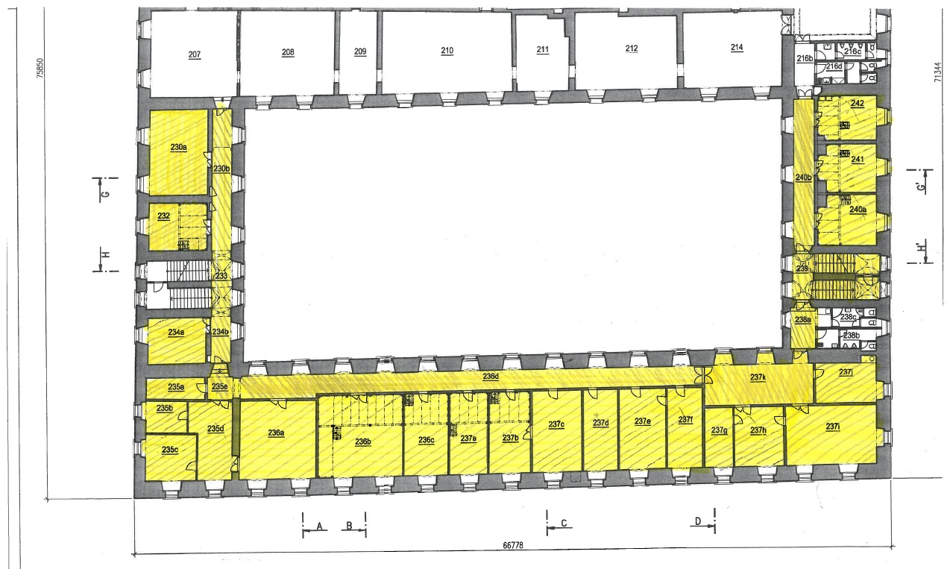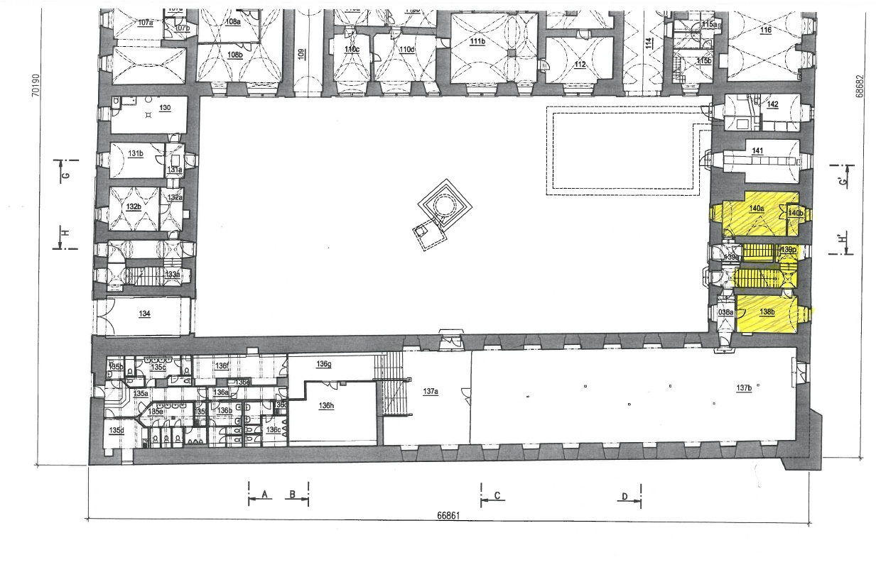

Přehled objektů určených k nastěhování:

- Šafaříkova 1059, Jičín, 506 01
- jedná se o objekt s dvěma nadzemními podlažími
- v budově není výtah

